二十八、動かなかった不動尊
「暑い！まったく・・・・・」
一人の行者が、石で造られた不動尊を背負い、汗を拭きながら歩いていきました。とある大きな木の下で、
「ああ、涼しい木陰だ。」
と、ひとり言を言いながら、行者は、不動尊を下ろして一休みしました。今から約四百年前の、元禄年間（一六八八～一七〇三）の頃のことです。ここは、以前から松、杉などの大木が茂り、上蛇窪村（現在の豊町、二葉の一部）の人々が、大切にしてきた場所です。
一休みして元気になった行者は、また不動尊を背負うために「よいしょ！」の掛け声とともに持ち上げました。ところが、
「あれ！どうしたんだろう・・・・・」
行者は、力いっぱい持ち上げましたが、不動尊はびくともしません。何度も繰り返しましたが不動尊は少しも動かず、行者は、ほとほと困ってしまいました。村人も一緒になって手伝ってくれましたが、それでも不動尊は動きません。
「お不動様が、この土地に留まることを望まれているのでしょう・・・・・」
と、言って行者は、村人に不動尊のことをよくよく頼んで、その場を立ち去っていったそうです。

それから何十年が経った、江戸時代の中頃の享保十七年（一七三二）のことです。
川崎領中島村（川崎市）に住む釋宣緑という僧が、六十六部回国供養（当時全国六十六カ国を回って、国々の霊場に法華経を納め、願いをかけた。）の塔を馬に乗せて運んでいました。その時急に雨が降り出してきたため、
「アオ、急げ！」
と、馬方が大声で馬をせきたてました。
「あの森で一休みしよう・・・・・」
と、僧が、馬方に言いました。たちまち黒い雨雲が空一面に広がり、雷鳴がとどろいて、大雨が降り出してきました。
しばらくして、雨もあがり、一休みした馬方は、再び供養塔を馬に乗せて、
「アオ、行こう！」
と気合いをかけましたが、馬は、すくんでしまって動こうとしません。僧と馬方の二人は、何とかして馬を進ませようとしましたが無駄でした。やむをえず、供養塔を馬から下ろして、近くに住む村人と相談し、この供養塔を、通りに面した場所に安置して、この上に近くに祀られていた不動尊を置き、供養塔の両側には道しるべを刻むことにしたのだそうです。
この不動尊は、どんな疣でもなおし、お産を軽くして下さると言って、信仰する人が、今でも大変多く、お線香の煙の絶えることがありません。
不動尊の縁日は、一のつく日ですが、毎年五月二十八日には、供養の行事が行われています。この場所には、他に庚申供養塔が三基と庚申燈籠があり、いずれも江戸時代に、近在の農村で、行われていた信仰をしのばせています。
この場所は、東急大井町線の戸越公園駅から南に商店街を二百五十メートル程行った。四つ辻の東南の（豊町五丁目一番十五号）角ですが、昭和の初めの頃には、三叉路に面して祀られていました。現在のお堂は、大正八年に建てられたものです。

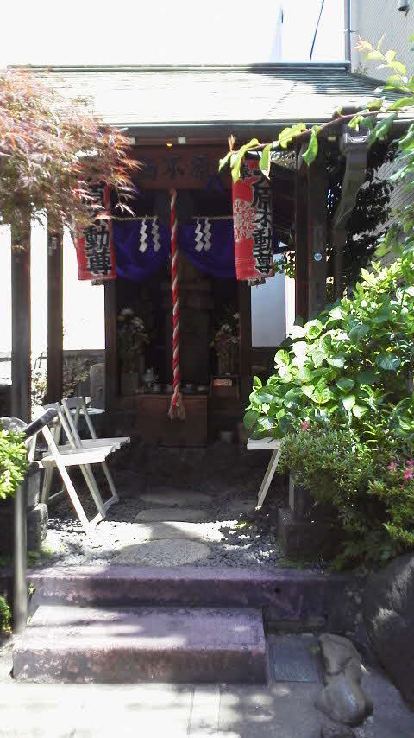
大原不動尊(豊町五丁目一番)

